

**微电子 学院**

实验报告

**课程名称 电路实验**

**实验日期 10.14**

**专业班级 微电二班**

**学生学号 202200400053**

**学生姓名 王宇涵**

**以下信息由指导教师填写**

**报告提交时间:**

**本次实验成绩:**

**其他备注信息**

**指导教师签名 日期**

（1）实验目的（100字以内）

利用Multisim捕捉，仿真和布局设计

1. 实验内容

利用Multisim捕捉，仿真和布局设计

1. 实验步骤 (200字~400字。图像与代码不计字数)

1:

**构建了一个放大器的基础电路**

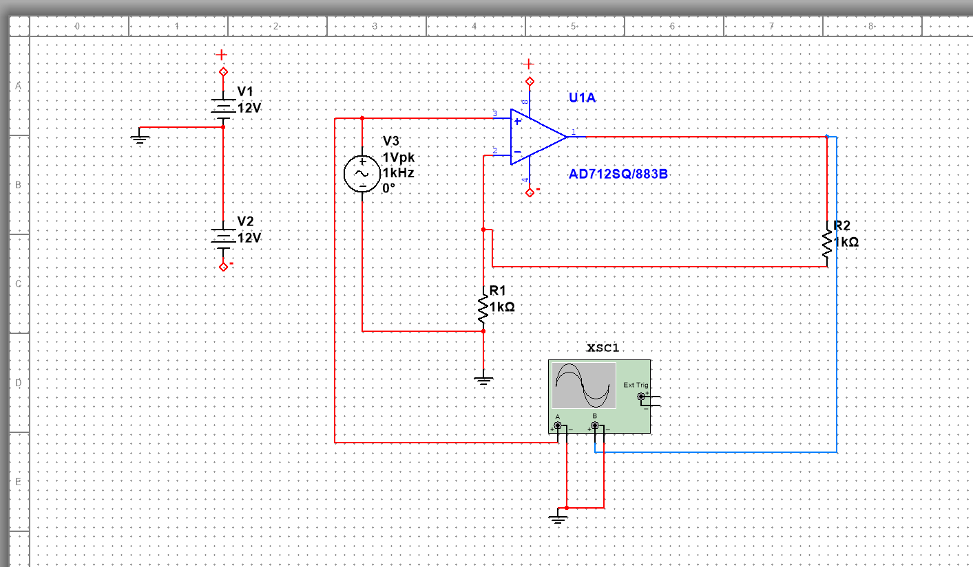

**2:通过实验证实了放大的效果**

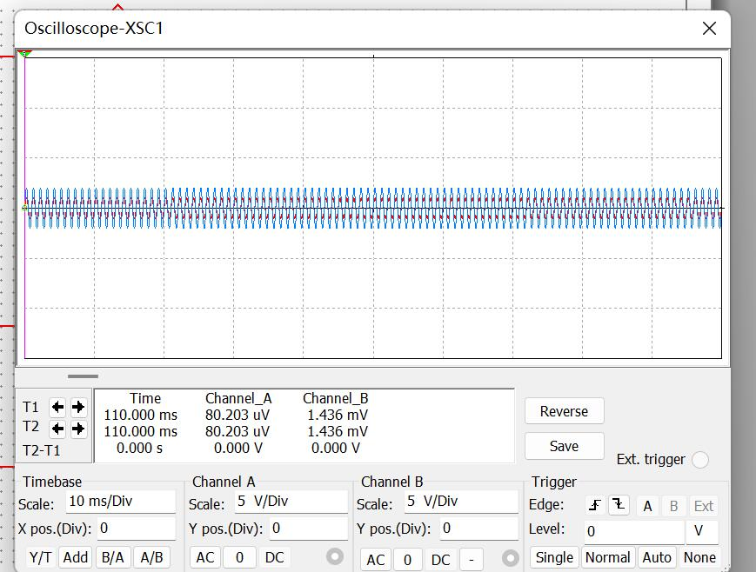

3:传输至PCB布局

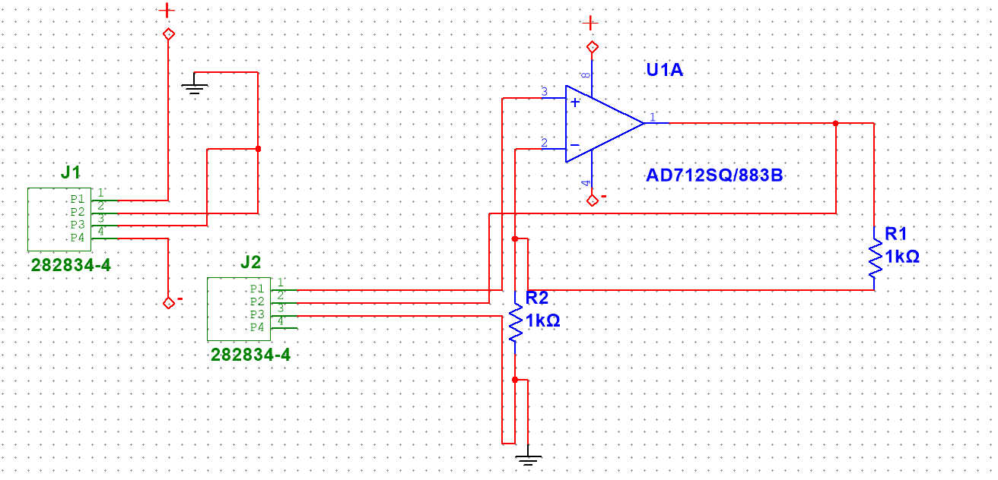

**4:通过调整边框,进行连线,得到了一个布线后的电路板**

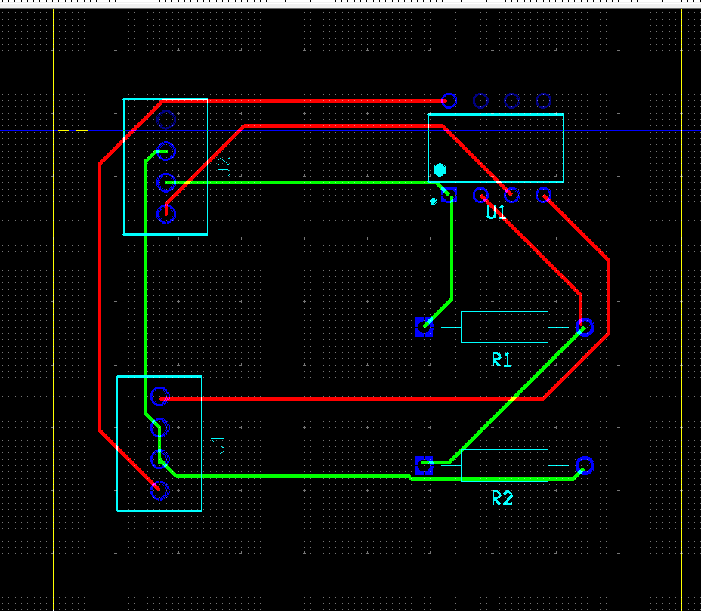

5:通过viewers 3D preview打开设计的三维视图,并注上自己的名字缩写和学号

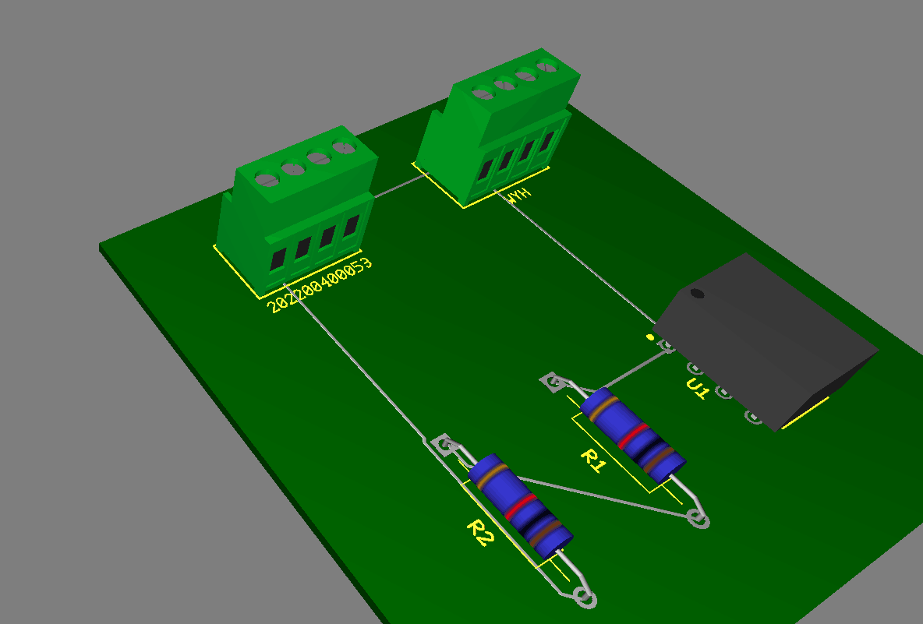

（5）问题与解决：

1:首先,我遇到了transfer后无法显示电阻的问题,我先是改变电阻颜色,发现无用,后细细观察了具体操作,发现少设置了电阻的manufacture,经过调试解决了问题

2:我无法找到长方形的边框设置,后来发现需要点击左侧的工具栏中的项目

3:我进入连线环节后发现有的线连接不到位,后来发现基础电路有误,结果我又重头再来,一步一步慢慢做,才得到了最终的结果

（6）总结与收获 本次收获挺大的，通过这次试验，让我知道慢工出细活,也对这一个电路的基本框架以及使用有了更加充分的了解，对它的功能有了一定的认知，为我接下来的练习以及自我探究奠定了基础。